О внесении изменений в постановление
администрации муниципального района
от 23.08.2010 №1122
В соответствии с решением Земского Собрания от 22.11.2007 №605 «Об утверждении целевой программы «Поддержка малого предпринимательства в Пермском муниципальном районе на 2008-2010 годы» (с изм. и доп.), а также в целях реализации государственной политики в сфере развития малого предпринимательства,
ПОСТАНОВЛЯЮ:
1. Внести изменение в пункт 2 постановления администрации Пермского муниципального района от 23.08.2010 №1122 «Об утверждении Положения о предоставлении субсидий индивидуальным предпринимателям, малым предприятиям на возмещение части затрат, связанных с реализацией программ по энергосбережению, включая затраты на приобретение и внедрение инновационных технологий, оборудования и материалов», изложив в новой редакции:
«2. Установить срок подачи заявок для предоставления субсидий для индивидуальных предпринимателей, малых предприятий на возмещение части затрат, связанных с реализацией программ по энергосбережению, включая затраты на приобретение и внедрение инновационных технологий, оборудования и материалов, с 27.08.2010 года по 15.12.2010 года».
2. Настоящее постановление опубликовать в муниципальной газете «Нива».
3. Контроль исполнения настоящего постановления возложить на заместителя главы администрации муниципального района по экономического развитию Т.Н.Гладких.

Глава администрации
муниципального района И.В.Бедрий
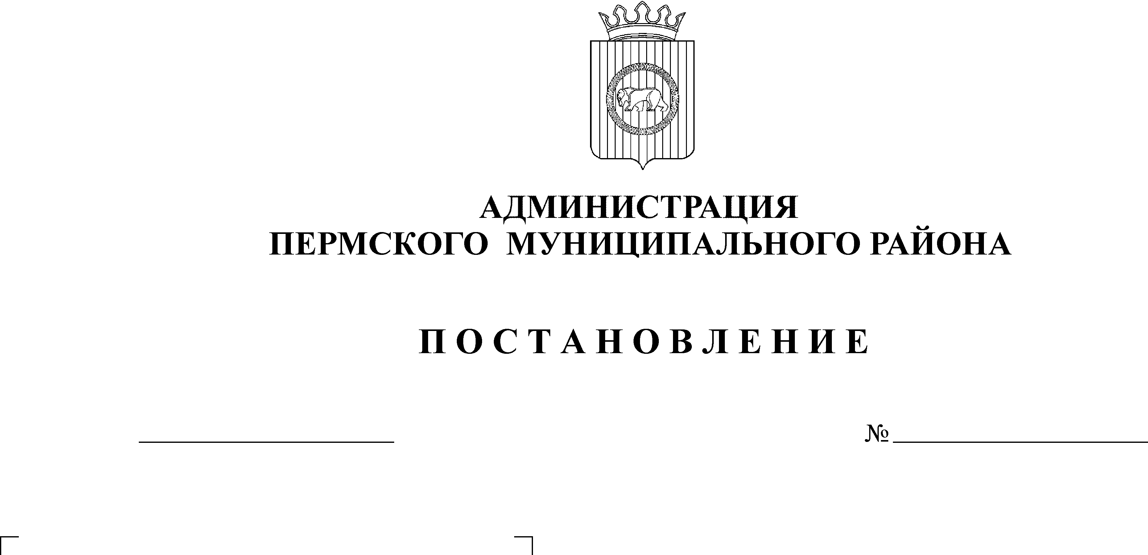

23.11.2010
1705

